Bon de Géolocalisation n° 24945
le 3 janvier 2024
Didier Gueguen -- Tel : 0660220019 -

Reconnaissent avoir reçu de l'agence sus-désignée les références, adresses, conditions de vente des affaires ci-dessous.
En conséquence, ils s'engagent expressément à ne communiquer à personne ces renseignements qui leur sont donnés à titre personnel et confidentiel, à s'interdire toute entente directe, ou par une entremise, avec le vendeur ayant pour conséquence d'évincer l'agence lors de l'achat éventuel de l'une de ces affaires.
En cas de violation de leurs engagements ci-dessus, ils se rendront passibles de dommages-intérêts en réparation du préjudice causé à la présente agence.
Fait pour une durée de vingt-quatre mois à compter de ce jour, en deux exemplaires, dont un remis aux visiteurs qui le reconnaissent et en donnent décharge à l'accompagnateur qui accepte et signe.
Description des biens géolocalisés :

Nature : Propriétés | Référence du bien : DEP0869
Descriptif : LES EYZIES - Maison en pierres à vendre avec 3 chambres, grange et jardin. | Prix : 243 800 €  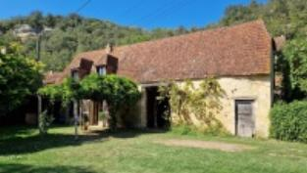

Fait à LES EYZIES , le 3 janvier 2024
en deux exemplaires, dont un remis aux visiteurs qui le reconnaissent et en donnent décharge à l'accompagnateur qui accepte et signe.

Signature de l'accompagnateur précédée de la mention  "Lu et Approuvé" | Signatures des visiteurs, précédées de la mention  "Lu et Approuvé"
Pour Demeures en Périgord : Perrine BUREAU | Gueguen Didier

